**21. фебруар 2023. године**

На литерарном конкурсу који је расписала наша школска библиотека ,, Говори српски, пиши ћирилицом, јер је језик наше највеће благо", а односио се на све основне школе, поводом обележавања Дана матерњег језика, ученици наше школе су остварили одличне резултате. Прво место су освојиле ученице Јана Радовановић и Ива Максимовић. Друго место су освојиле ученице Николина Јеремић и Мина Видојевић. Треће место су освојиле: Марија Недељковић и Ивана Бојовић. Похваљене су ученице Емилија Антонијевић, Емилија Глишовић и Наталија Радовановић. Додела диплома је уприличена на јавном часу у Библиотеци ''Браћа Настасијевић". Захваљујемо се издавачкој кући "Прима", која је обезбедила награде за освојена места. Захваљујемо се и мами која је власница фризерског салона, а која је дала свој допринос, сређујући фризуре свим учесницима.

**21. фебруар 2023. године**

Поводом обележавања 21. фебруара, Међународног дана матерњег језика у Модерној галерији Културног центра ученици наше школе су одржали презентацију са циљем да истакну вредност и значај српског језика и ћириличног писма.

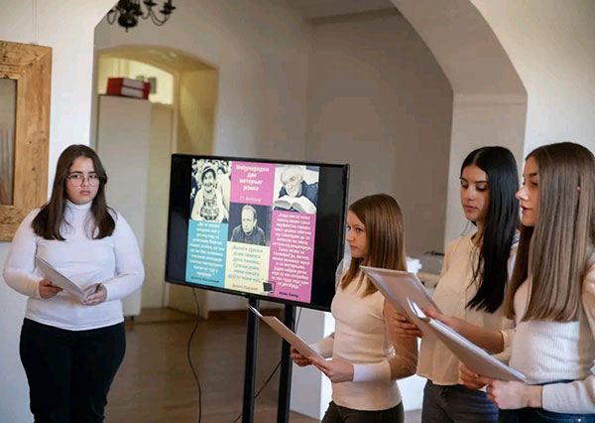

**12. фебруар 2023. године**

Одржано је Oкружно такмичење у лепом говору у ОШ "Милица Павловић" у Чачку. Наши ученици су остварили одличне резултате. У првој категорији, 3. место је освојила Софија Луковић, ученица другог разреда. У другој категорији, 2. место је освојила Нађа Петровић, ученица трећег разреда. У трећој категорији 2. место је освојила Ђурђа Оташевић, a треће место Вања Кокић, обоје ученици петог разреда.

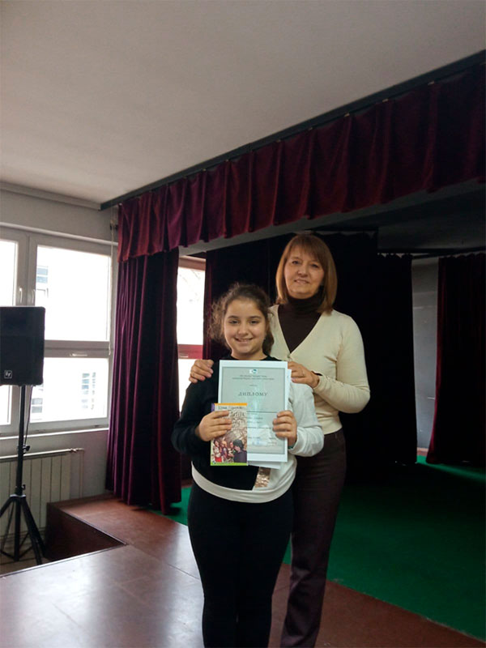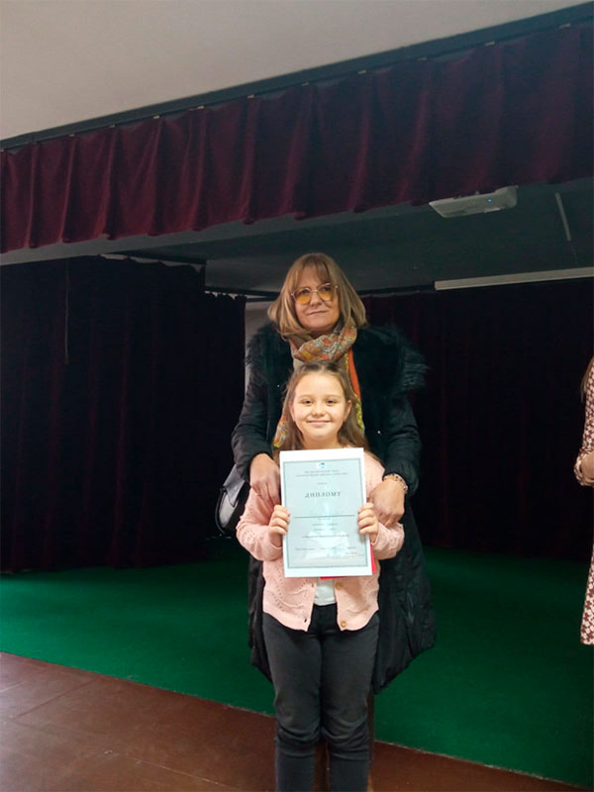

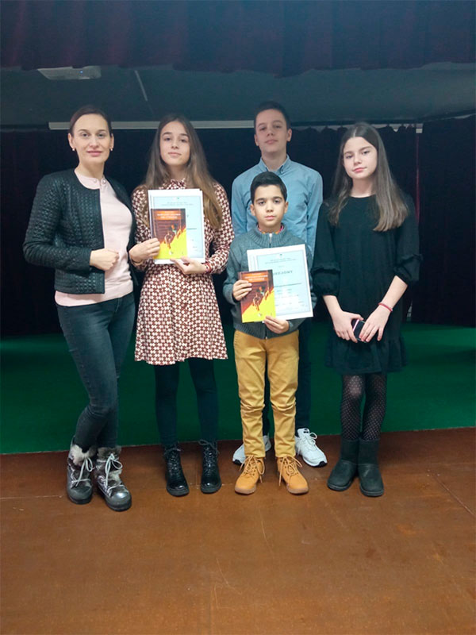

**11. фебруар 2023. године**

Наша школа је била домаћин Општинског такмичења из књижевности ''Књижевна олимпијада''.

**04. фебруар 2023. године**

У ОШ "Краљ Александар први" одржано је Општинско такмичење из математике, где су запажене резултате постигли наши ученици:

3. разред: Софија Илић (2. место), Страхиња Машић (3. место), Матеја Видојевић (похвала)

4. разред: Ања Миловановић (2. место), Филип Маринковић (2. место), Андреј Јоксић (3. место)

5. разред: Михајло Цветковић (2. место), Вања Кокић (3. место)

6. разред: Огњен Ковачевић (похвала), Ана Петровић (похвала)

7. разред: Вукашин Брадоњић (3. место)

8. разред: Уна Минић (1. место), Лазар Јоцовић (3. место).

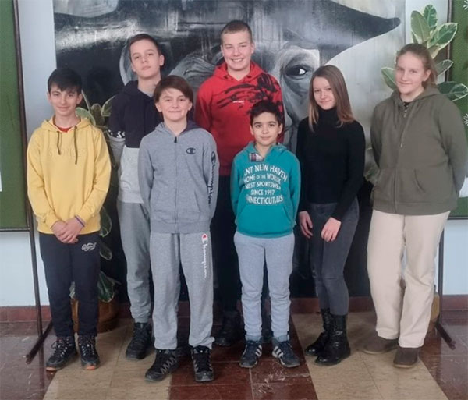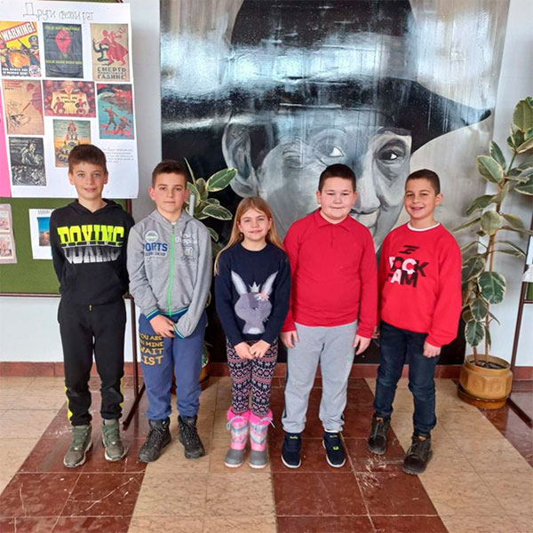

**03. фебруар 2023. године**

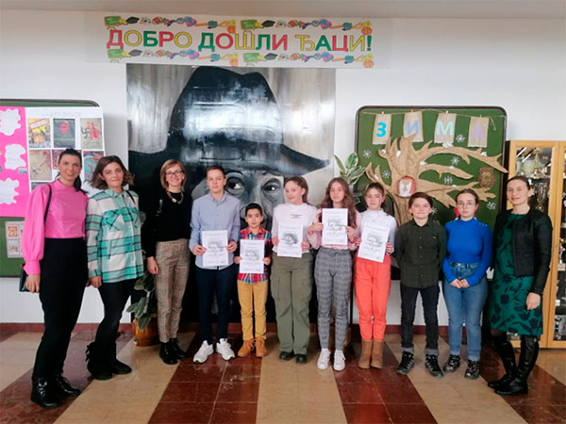У нашој школи одржано је Општинско такмичење у лепом говору. Том приликом су наши ученици постигли значајне резултате. У категорији 1. и 2. разреда, прво место је освојила Љубица Јеремић II/3, друго место је освојила Софија Луковић II/3, док је похваљен Урош Весковић II/2. У категорији 3.и 4. разред треће место је освојила Нађа Петровић III/2. У категорији старијих разреда, прво место је освојио Вања Кокић, V/1, друго место припало је Ђурђи Оташевић, V/2, док треће место деле Емилија Глишовић V/2 и Вукашин Брадоњић VII/1. Похваљена је Вишња Цветковић VI/3 , ментор Никола Арсенијевић. Ученици који су освојили неко од прва три места су се пласирали на Окружно такмичење.

**31. јануар 2023. године**

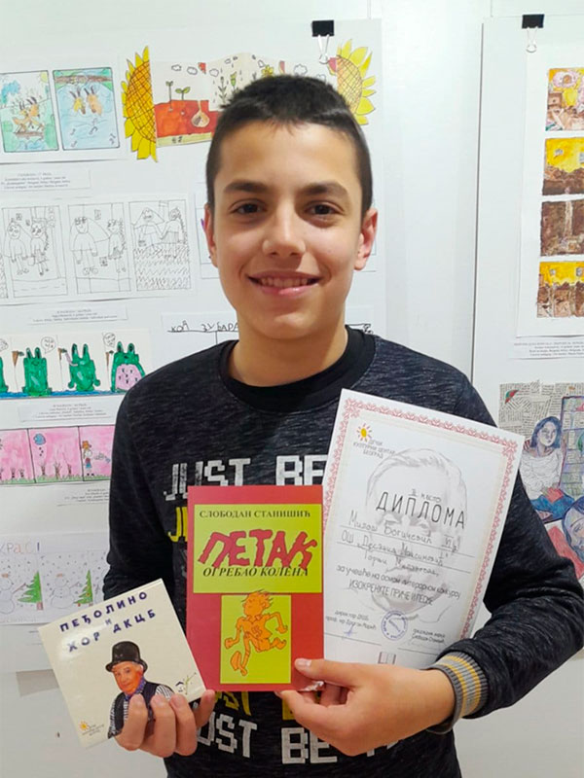На осмом литерарном конкурсу "Изокренута прича и песма" који је организовао београдски Дечији културни центар, наш ученик Милош Богичевић је освојио трећу награду. Победницима је награде уручио председник жирија, познати песник Слободан Станишић. Награђени ученици су били у прилици да погледају личне ствари великог Бранка Ћопића које се чувају у библиотеци Дечијег културног центра, а у чију част је конкурс и расписан.

**27. јануар 2023. године**

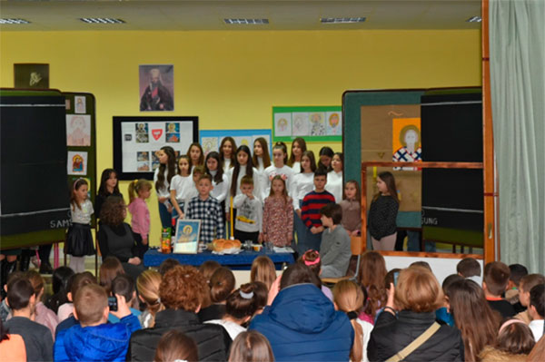Пригодним програмом је обележена школска слава.

Традиционалну приредбу поводом Дана Светог Саве, ученици издвојеног одељења Основне школе „Десанка Максимовић“ у Враћевшници, ове године су приказали и у манастиру. Окупљени верници у манастиру Враћевшница су после литургије пропратили пригодан програм наших ученика, а затим су млади глумци и рецитатори наступили и у школи, пред својим другарима и наставницима. Поздравили су их уз песму, драмски текст и рецитал. Ученици су у манастиру добили традиционалне пакетиће, а овај свечани дан су завршили у духу заједништва, уз смех и слаткише које је обезбедила директорка школе.

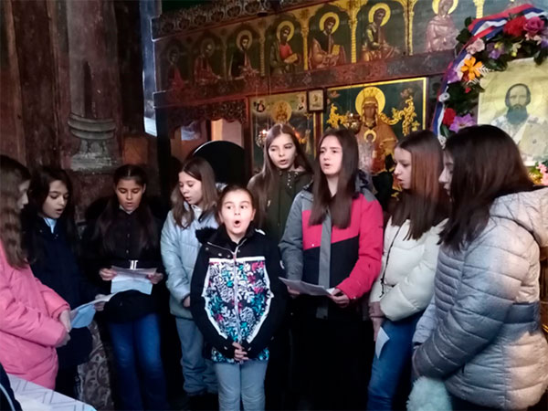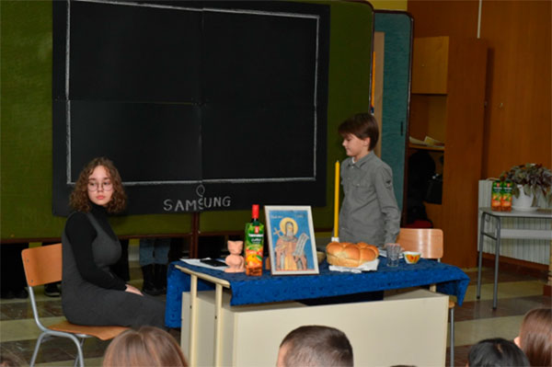

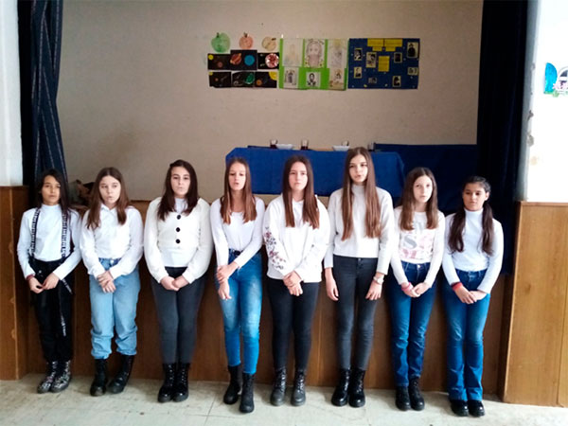

**26. јануар 2023. године**

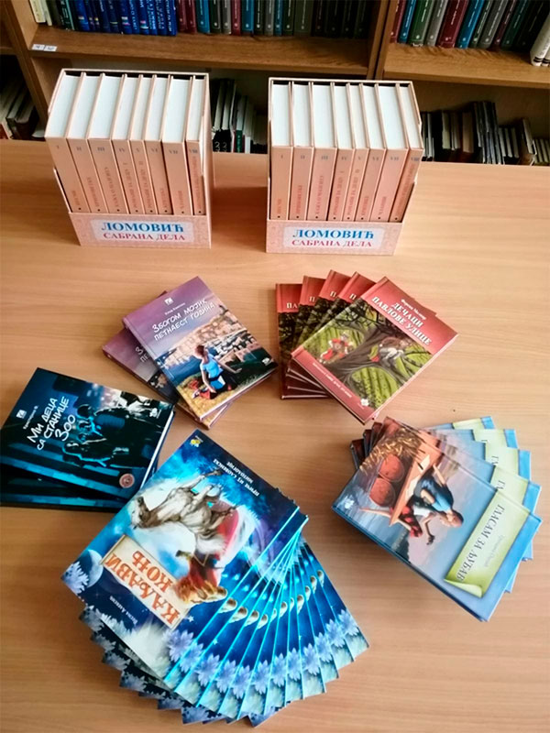Наша школска библиотека је добила нове наслове захваљујући донацијама Министарства просвете, науке и технолошког развоја и Општине Горњи Милановац.

**25. јануар 2023. године**

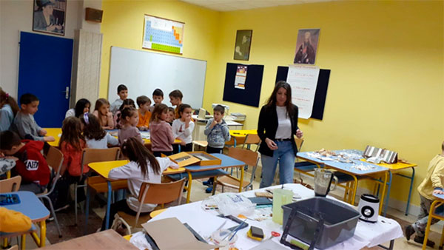

Радионице рециклаже папира „Мала фабрика папира“ за ученике млађих разреда матичне школе одржане су у сарадњи са Културним парком „Ковионица“ и удружењем „Радич“ из Враћевшнице. Радионице је водила уметница Оливера Станишић. Културни парк „Ковионица“ има и издавачку делатност и за нашу школску библиотеку смо добили на поклон и један диван еколошки музички комад: „Куда плови плава вила Земљана“ Бранкице Јовановић.

**23. јануар 2023. године**

# Почела је настава у другом полугодишту.

**05. јануар 2023. године**

Новогодишњи излет ученика наше школе у Београд, на коме су посетили Народни музеј, где су видели Мирослављево јеванђеље, као и Галерију САНУ са поставком о манастиру Грачаница.

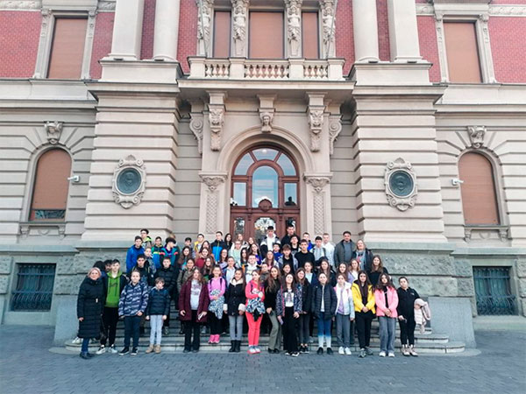

**04. јануар 2023. године**

Одржана је седница наставничког већа поводом завршетка првог полугодишта.